SEGMENTO ARPA DEVS

1. Reconocer necesidades.

Satisfechas:

* Facilidad en diseños y servicios tecnológicos en las diversas plataformas digitales.
* Acceso a información relevante e importante sobre los negocios.
* Posicionamiento digital sobre la competencia.

Insatisfechas:

* Estrategias en la publicidad para penetrar en el mercado solicitado por el cliente.

1. Segmento del mercado digital

|  |  |
| --- | --- |
| VARIABLES | S/ DIGITAL |
| Demográficas  Edad  NSE  Población  Género | 25-54 años  A y B  4´441,136 millones  H y M |
| Psicográficas  Motivo de compra  Personalidad | Fácil accesibilidad a creación de servicios digitales  Empeñosos, creativos |
| Conductual  Disposición de compra  Beneficio buscado  Frecuencia de uso | Esporádica/continua  Expandir e informar sus productos y/o servicios a través de plataformas digitales  En ocasiones |

|  |  |  |  |  |  |  |  |  |  |  |  |  |
| --- | --- | --- | --- | --- | --- | --- | --- | --- | --- | --- | --- | --- |
| Total | | POBLACIÓN DE LIMA SEGÚN EDADES 2019 | | | | | | | | | | |
| 10,453,874 | | 0-4 | 5-9 | 10-14 | 15-19 | | 20-24 | 25-29 | 30-34 | 35-39 | 40-44 | | |
| 810,654 | 801,042 | 812,836 | 888,511 | | 949,580 | 937,170 | 805,753 | 782,842 | 734,334 | | |
| 45-49 | 50-54 | 55-59 | 60-64 | | 65-69 | 70-74 | 75-79 | 80 y más | | | |
| 616,273 | 564,764 | 493,523 | 388,119 | | 306,815 | 226,472 | 162,463 | 172,723 | | | |
| Hombres: 49.2% | | | | | Mujeres: 50,8% | | | | | |

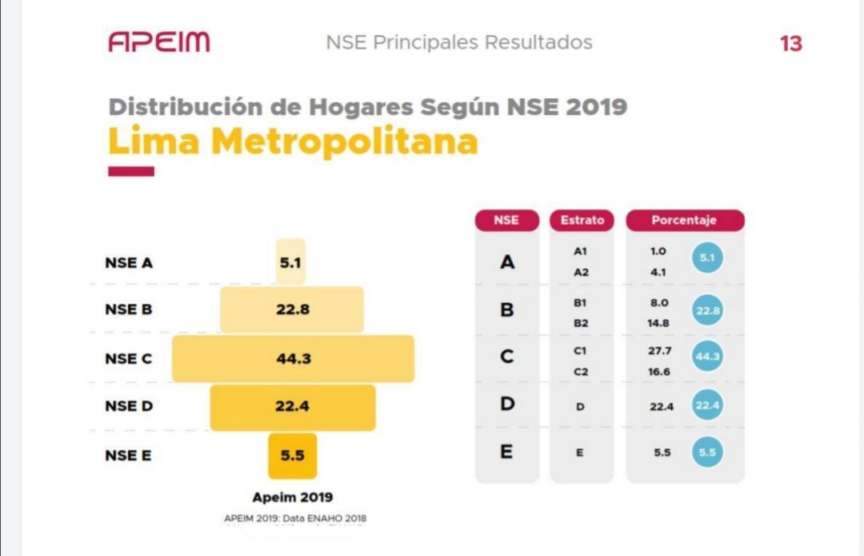

1. Tamaño del segmento:

NSE: A, B en Lima

H y M de 25 a 54 años

H y M: 4´441,136

NSE: AB 27.9%= 1´239,077

Perfil conductual: 72,9%= 903,287

Tamaño de mercado: 903,287

El e-commerce en el Perú, según los datos brindados por la Cámara de Comercio de Lima (CCL) actualmente el 40% de negocios peruanos usan plataformas digitales tanto como para la venta de sus servicios, ya sea de forma total o un complemento de esta. Por lo que, la penetración de estos servicios para el mercado peruano, se ha vuelto fundamental y representa un 72.9% en el último año.

1. Crecimiento del segmento:

Actualmente, las empresas han buscado alternativas para expandirse en el mercado peruano, una de ellas es la digitalización. El Perú tuvo un crecimiento del 5% en el último año en el e-commercer post pandemia, empresas que desarrollan oportunidades para el conocimiento de sus servicios y/o productos.

1. Intensidad de la competencia:

El número de competidores es alto, ya que por el lado de la creación de sitios web, observamos a tales como:

Lima Dot: Especialistas en el diseño y desarrollo de sitios web, e-commerce, intranets, marketing digital, diseño gráfico y mantenimiento web.

Sisweb: Somos una agencia de marketing digital y diseño creativo, especializada en Diseño Web, Diseño UI/UX, Branding, Publicidad Digital, Estrategia, Innovación y Transformación Digital.

Y por el lado de aplicaciones web y móvil, observamos a:

Evolvit: Empresa de desarrollo de apps móviles, web apps y diseño ux/ui. Crea productos con experiencias. Empresa que lidera el mercado peruano actualmente.

1. Accesibilidad:

El servicio que se busca brindar, cuenta con una accesiblidad media-alta, ya que se cuenta con competidores con años de experiencia y conocidos. Sin embargo, el servicio que se brindará por parte de Arpa Devs, se diferenciará de los demás y así, poco a poco ingresará a los favoritos del mercado peruano.

CONCLUSIONES:

* ASPECTOS POSITIVOS:

Nuevas formas de posicionar y diseñar diversas plataformas digitales requeridas por los clientes, ya que se realizan varios servicios que se adaptan al programa y cuentan con fácil acceso a datos de las empresas. Además, de brindar confianza con los certificados ofrecidos a cada cliente.

* ASPECTOS NEGATIVOS: